**-**

**Курсовой проект**

По дисциплине:

«Радиоприёмные устройства»

Разработка приёмника базовой станции UMTS

Выполнил: студент гр.

Проверил:.

Москва 202 г.

**Содержание**

1. Техническое задание
2. Выбор структуры приёмника
3. Расчёт
   1. Заданные параметры
   2. Расчёт чувствительности
   3. Расчёт избирательности по соседнему каналу
   4. Требуемое сквозное усиление приёмника и АРУ
4. Список используемой литературы

Приложение

# **Техническое задание:**

Разработать радиоприёмное устройство базовой станции стандарта UMTS[1] (универсальной мобильной телекоммуникационной системы с прямым расширением спектра) с диапазоном частоты 1710 - 1785 МГц, используя техническое задание, представленное в таблице 1:

| Технические характеристики |  |
| --- | --- |
| Принцип дуплексирования | Частотное разделение 95 МГц |
| Диапазон принимаемых частот, МГц | 1710 - 1785 МГц |
| Диапазон передаваемых частот | 1805 - 1880 МГц |
| Вид модуляции | QPSK |
| Шаг перестройки по частоте | 5 МГц с дискретом 200кГц |
| Допустимая нестабильность частоты |  |
| Предельные показатели качества приёма(BER, Eb/N0) | Не должна превышать 0.001 |
| Чувствительность | | **BS Class** | **Reference measurement channel data rate** | **BS reference sensitivity level (dBm)** | **BER** | | --- | --- | --- | --- | | Wide Area BS | 12.2 kbps | -121 | BER shall not exceed 0.001 | |
| Избирательность по соседнему каналу | | **Parameter** | **Level**  **Wide Area BS** | | --- | --- | | Data rate | 12.2 | | Wanted signal mean power | -115 | | Interfering signal mean power | -52 | | Fuw offset (Modulated) | ±5 | |
| Избирательность по побочным каналам приёма |  |
| Динамический диапазон | *PRXMIN*  = -110.7 дБм  *PRXMAX =* -25 дБм  *D* = 110.7 - 25 = 85.7 дБ |

1. **Выбор структуры приёмника:**

Для выбора схемы приёмника проведем сравнение возможных вариантов реализации.

Супергетеродинный приёмник с двукратным преобразованием частоты. Схема такого приёмника представлена на рис. 1

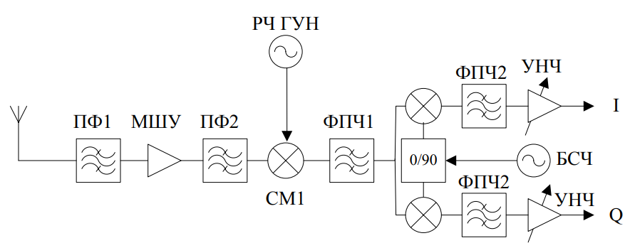

Рис. 1 – Схема супергетеродинного приёмника с двукратным преобразованием частоты

В нем ПФ1 совместно с фильтром ПФ2 ослабляет уровень помех по зеркальному и другим побочным каналам. МШУ (малошумящий усилитель) обеспечивает заданную чувствительность приемника. Побочные продукты преобразования подавляются ФПЧ1. Достоинства такой схемы в стабильности параметров, высоких значениях селективности и чувствительности. В качестве недостатков схемы выделяют увеличение стоимости устройства, его размеров и энергопотребления за счет применения внешних высокодобротных полосовых фильтров, необходимых для подавления зеркального канала и выбора рабочего канала. Сложность микроминиатюризации. Усложнение преселектора.

Приёмник прямого преобразования.

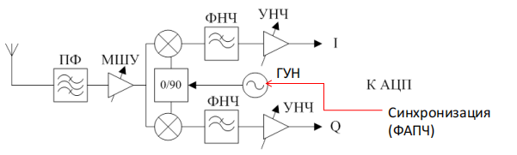

Рис. 2 – Схема приёмника с прямым преобразованием

В таком приёмнике квадратурный преобразователь частоты осуществляет перенос спектра на две низкочастотных составляющие. Тракты НЧ содержат УНЧ (от постоянного тока) и ФНЧ, осуществляющие частотную селекцию полезного сигнала (избирательность по соседнему каналу).

Из преимуществ такой схемы выделяют:

+ Простота такой схемы из-за отсутствия 2-го гетеродина, и отсутствие ряда побочных каналов приёма в том числе зеркального, усложняющих преселектор.

+ Более низкий потребляемый ток усилителями радиочастоты, по сравнению со схемами супергетеродинных приемников.

+ Минимум навесных компонентов, что дает возможность реализации приемника в одной ИМС.

Из недостатков стоит отметить:

- Изменяющееся во времени смещение постоянной составляющей.

- Необходимость учета интермодуляционных искажений второго порядка.

- Высокие требования к идентичности каналов по амплитуде и фазе.

- Утечка сигнала гетеродина возникает вследствие емкостных связей, связи по подложке и печатной плате между сигнальным и гетеродинным входами смесителя и МШУ. Появление постоянной составляющей на выходе ФНЧ связано в первую очередь из-за утечки сигнала гетеродина.

Появление постоянной составляющей на выходе ФНЧ связано в первую очередь из-за утечки сигнала гетеродина. В качестве эффективного решения данной проблемы обычно применяют переход на синтезатор частоты с удвоенной рабочей частотой. Частота равная частоте входного сигнала получается уже внутри ИМС путем деления на 2, что приводит к почти полному исчезновению излучения через паразитные цепи. Также, правильная компоновка компонентов РЧ блоков, экранирование узлов и применение специальных алгоритмов оценивания в цифровом блоке обработки, помогают устранить большинство недостатков присущих данной схеме.

Исходя из указанных плюсов и минусов структур приёмника была выбрана схема приёмника прямого преобразования. Расширенная схема такого приёмника на рис. 3. За счёт малой элементной базы. Структура приемника прямого преобразования будет более простой для реализации, а большинство недостатков удастся избежать правильно подобранной элементной базой, различным экранированием, использованием дифференциальных схем гетеродинов и смесителей, а также применением схем (алгоритмов) оценки и компенсации дрейфа постоянной составляющей и не идентичности каналов. За счёт чего удаётся существенно ослабить проблему дрейфа постоянной составляющей сигнала на выходе перемножителей.

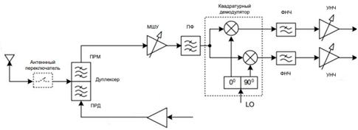

Рис. 3 – Расширенная схема приёмника прямого преобразования

На схеме обозначения следующие: ПРМ - тракт приёма, ПРД - тракт передачи, МШУ - малошумящий усилитель, ПФ - полосовой фильтр, ФНЧ - фильтр нижних частот, УНЧ - усилитель низкой частоты, LO – сигнал от гетеродина.

1. **Расчёт:**

Для расчёта были использованы исходные данные из расчетного технического задания и характеристики реальных компонентов, которых подбирались под заданный стандарт (UMTS BS) и частоты.

**3.1 Заданные параметры:**

– мощность полезного сигнала

дБ - коэффициент усиления МШУ [9]

дБ - коэффициент шума МШУ [9]

дБ - затухание в полосовом фильтре [7]  
 дБ - запас на неточности реализации цифровой обработки   
 11.6 дБ - коэффициент шума в демодуляторе [8]

1.5 дБ - коэффициент усиления демодулятора [8]   
*LRX* = 2 - затухание в дуплексере между выводами "ANT – RX" в диапазоне частот приёма

*LTX/RX* = 35 дБ - затухание в дуплексере между выводами "TX - ANT" в диапазоне частот приёма  
 МГц – полоса частот сигнала   
 Вт/Гц×Кельвин – постоянная Больцмана

– стандартная комнатная температура   
Технические характеристики подобранных элементов описаны в Приложении 1

**3.2 Расчёт чувствительности:**

Реальная чувствительность приёмника определяется как минимальный уровень мощности полезного сигнала PDPCH на входе антенны BS, при котором выходная вероятность ошибки на бит BER стандартного измерительного канала передачи данных не превышает заданной величины.

Суммарная мощность сигнала (принятая мощность сигнала нисходящей линии связи, измеренная на разъёме антенны абонентского оборудования):

PNiF – мощность шумов и помех.

*PRX* = *PDPCH* + PNiF= -121 + 10.3 = -110.7 дБм

Мощность только помеховой составляющей ("системного" шума) на входе приёмника можно рассчитать по формуле [6]:



*PNSYS* = - 111.1 дБм

Кроме системных имеется ещё два источника помех:

1) аддитивный белый гауссовский шум (Additive White Gaussian Noise AWGN) обусловленный собственными тепловыми шумами каскадов усиления приемника (особенно его входного LNA);

2) шумовая составляющая шумов передатчика BS в диапазоне принимаемых частот, спектральную плотность которого можно также считать постоянной. Рассчитывается с учетом затухания сигнала в дуплексере, применяемых в схеме, и мощности собственных шумов передатчика в диапазоне частот приёма *PN(BW*) = -70 дБм, эта величина была получена на основе анализа шумов типовых передатчиков данного диапазона

Мощности этих помеховых составляющих, пересчитанных к антенному входу UE, рассчитываются, соответственно, как:

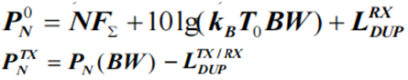

где *NFΣ* - суммарный коэффициент шума приёмного тракта. [3]

*kb* = 1.38 ·10 -23 Вт/Гц·°К - постоянная Больцмана

*T0*= 273 °К - стандартная комнатная температура

*LTX/RXDUP*- затухание в дуплексере между выводами "TX – ANT" в диапазоне частот приёма.

дБм

Результирующее значение "сигнал / шум + помеха":



Для перехода к эффективному значению необходимо учитывать запас на неточности реализации цифровой части (**implementation margin**)  и энергетический выигрыш вследствие свёртки шумоподобного сигнала **PNS** (**processing gain**) (определяется из соотношения ширины спектра сигнала WCDMA и полосы полезного информационного сигнала после свёртки):

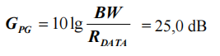

Таким образом, эффективное значение "сигнал / шум + помеха":

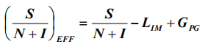

(

Сравнение полученного значения с требуемым для достижения заданного значения вероятности ошибки EB/N0 = 5.2 dB показывает, что представленная совокупность параметров реализует заданную реальную чувствительность с запасом около 0.5 dB.

**3.3 Расчёт избирательности по соседнему каналу**

Избирательность по соседнему каналу (**ACS – Adjacent Channel Selectivity**) является мерой способности приёмника принимать полезный **WCDMA** сигнал с заданным уровнем качества (величина BER не превышает 10-3) в присутствии мешающего сигнала по соседнему каналу (смещение по частоте на ±5 МГц).

Измерения проводятся при следующих параметра тестовых сигналов, рекомендованных в стандарте [1]: Мощность полезного сигнала - энергия на бит ПСП канала DPCH в полосе 3.84 МГц:

Измерения проводятся при следующих параметра тестовых сигналов, рекомендованных в стандарте [1]: *PDPCH* = -121 + 6 = -115 дБм

Измерения проводятся при следующих параметра тестовых сигналов, рекомендованных в стандарте [1]: СПМ суммарного полезного сигнала в полосе 3.84 МГц:

*PRX* = -110.7 + 6 = 104.7 дБм

СПМ суммарного мешающего сигнала (при наличии модуляции) в полосе 3.84 МГц [6]:

*PACI* = -52 дБм.

Селективность по соседнему каналу выбранной схемы определяется только фильтрами нижних частот LPF в каждой из квадратурных ветвей демодулятора[6].

Новые параметры мощности полезного сигнала *PDPCH* и суммарной мощности сигнала *PRX* [6]:

*PRX* = -110.7 + 6 = 104.7 дБм

*PDPCH* = -121 + 6 = -115



*PNSYS* = - 105.1 дБ



дБ

(дБ

Эффективное отношение "сигнал/шум + помеха" в случае переноса рассматриваемой помехи целиком в полосу полезного сигнала и добавления к другим шумовым и помеховым составляющим составит:

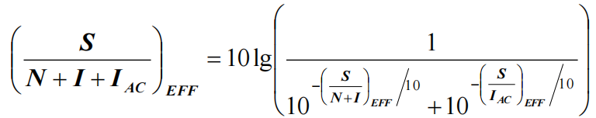

где

Эффективное отношение «сигнал/помеха» на входе цифровой части, где учитывается мощность полезного сигнала, затухание в фильтре и помеха по соседнему каналу [1]:

Чтобы определить минимальное значение подавления помехи по СК для допустимого отношения «сигнал/помеха», оценим какое значение «сигнал/помеха» получается без фильтра:

Так как нужно добиться показателя или минимального значения эффективного отношения «сигнал/помеха» , определим необходимое подавление фильтра в полосе СК:

Отсюда следует, что минимальное ослабление помехи по соседнему каналу за счет избирательных свойств LPF составляет: [2]:

Полученное значение соответствует нашим требованиям. Из сделанных расчётов можно сделать вывод, что затухание должно быть не меньше 46 дБ для обеспечения заданной селективности.

Данную избирательность мы с запасом можем реализовать при помощи микросхемы LTC6603:

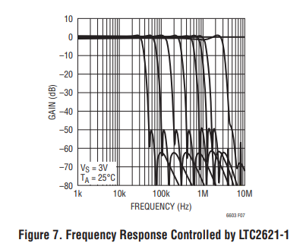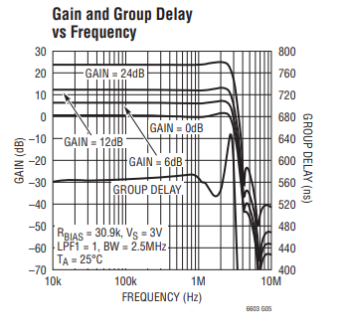

Рассчитаем новое значение эффективного отношения «сигнал/шум» и «сигнал/шум + помеха» c учётом реального подавления ФНЧ в ИМС,

Запас помогает бороться со многими дополнительными факторами (помехами), которые не учитывались в расчёте.

**3.4 Требуемое сквозное усиление приёмника.**

Минимальная и максимальная мощность на входе приёмника:

*PRXMIN*  = -110.7 дБм

*PRXMAX =* -25 дБм

(используем из технической документации по стандарту UMTS значения максимальной и минимальной мощностей входного сигнала)

Динамический диапазон:

*D* = 110.7 - 25 = 85.7 дБ

Во всём динамическом диапазоне на выходе аналоговой части приемного тракта должен быть обеспечен уровень напряжения, примерно соответствующий половине полной шкалы используемого в Baseband процессоре АЦП, этот запас по номинальному уровню в 6дБ (2 раза) необходим для отсутствия искажений сигнала из-за ограничения изменяющейся амплитудной огибающей.

В качестве АЦП был выбран Analog Devices AD6600 [11]

Таблица 2 – Технические характеристики подобранного АЦП, техническая спецификация которого описана в приложении

| Фирма-изготовитель | Analog devices [11] |
| --- | --- |
| Модель | AD6600 |
| Дифференциальный вход | + |
| Уровень дифф. Сигнала полной шкалы, V | 2 (пик-пик) |
| Требуемый запас, дБ | 6 |
| Тактовая частота | 450 MHz |
| Число разрядов | 11 бит |
| Нагрузка R | 200 Oм |

АЦП имеет дифференциальный 2-х канальный входной тракт, уровень дифференциального сигнала полной шкалы на входе = 2В.

Так как аналоговый тракт перед АЦП двухполярный (дифференциальный) и что необходимо учитывать запас в 6 дБ, тогда напряжение на выходе такого тракта (пик-пик) составляет  (0,5 полной шкалы АЦП), амплитуда - 0.5 В, а эффективное значение 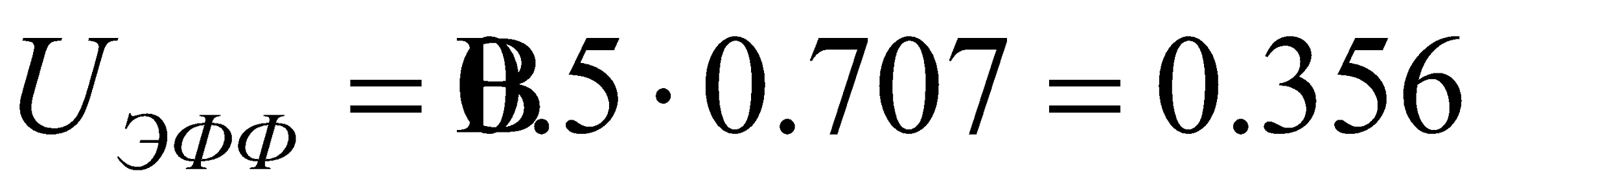, тогда мощность от 1мВт, при нагрузке *R* = 200 Ом составит:

дБм

Тогда, с учетом минимального и максимального уровней напряжений на антенном входе приемника можно получить диапазон сквозного усиления тракта, для максимального и минимального сигналов, соответственно:

-25 -1.98 = 26.98 … -111 -2 = -113

*D =* 26.98 … 113 дБ

Сквозное усиление всего тракта складывается из следующих составляющих:

– усиление радиотракта

– усиление видеотракта

Усиление видеотракта определяется коэффициентом передачи усилителя низкой частоты с учетом потерь сигнала в фильтре нижних частот.

Для реализации видеотракта выбираем усилитель низкой частоты (УНЧ) со встроенным фильтром нижних частот (ФНЧ).

Таблица 3 – Технические характеристики выбранного УНЧ

| Фирма-изготовитель | Linear Technology [10] |
| --- | --- |
| Модель | LTC6603 |
| Диапазон частот до, МГц | 2.5 |
| Коэффициент шума | Gain = 0 dB Noise = -124 dBm/Hz  Gain = 6 dB Noise = -129 dBm/Hz  Gain = 12 dB Noise = -135 dBm/Hz  Gain = 24 dB Noise = -145 dBm/Hz |
| Усиление, дБ | 0/6/12/24 |

*Kрт* =*-LRX-+*= - 4 - 1.8 + 15 + 2 = 11.2

Сквозное усиление всего тракта:

*KΣ = Kрт + KVGA* = 11.2 + 24 = 35.2 дб

Полученного коэффициента передачи недостаточно для обеспечения требуемого сквозного усиления, необходимо добавить ещё УНЧ. В качестве УНЧ2 был выбран Analog Devices AD8338 [12], обладающий подходящим диапазоном усиления.

86.87 - 11 = 76 дБ

*КVGA* не менее 76 дБ

Таблица 4 - Технические характеристики дополнительного УНЧ

| Фирма-изготовитель | Analog Devices [12] |
| --- | --- |
| Модель | AD8338 |
| Диапазон частот до, МГц | 18 |
| Шаг изменения усиления, дБ | 0.5 |
| Усиление, дБ | 0…80 |

Учитывая УНЧ 2 в расчете сквозного усиления всего тракта, получим:

*KΣ = Kрт + KVGA1 + KVGA2*= 11.2 + 24 + 80 = 115.2 дб

Для обеспечения минимального коэффициента передачи (29.03 дБ), необходимо уменьшить усиление в низкочастотном тракте минимум до

|11.4 - 11| = 0.4 дБ

Для этого можно уменьшить усиление в демодуляторе или АРУ VGA (так как у них переменный коэффициент передачи).

Демодулятор может уменьшить усиление от 0 вплоть до 15 дБ, что с обеспечивает необходимое уменьшение на 0.4 дБ.

Характеристики демодулятора позволяют реализовать данное действие с большим запасом [15].

На выходе АРУ включается ФНЧ, а постоянное управляющее напряжение *u*y поступает на усилительные каскады и соответствующим образом изменяет режим работы активных элементов по постоянному току.

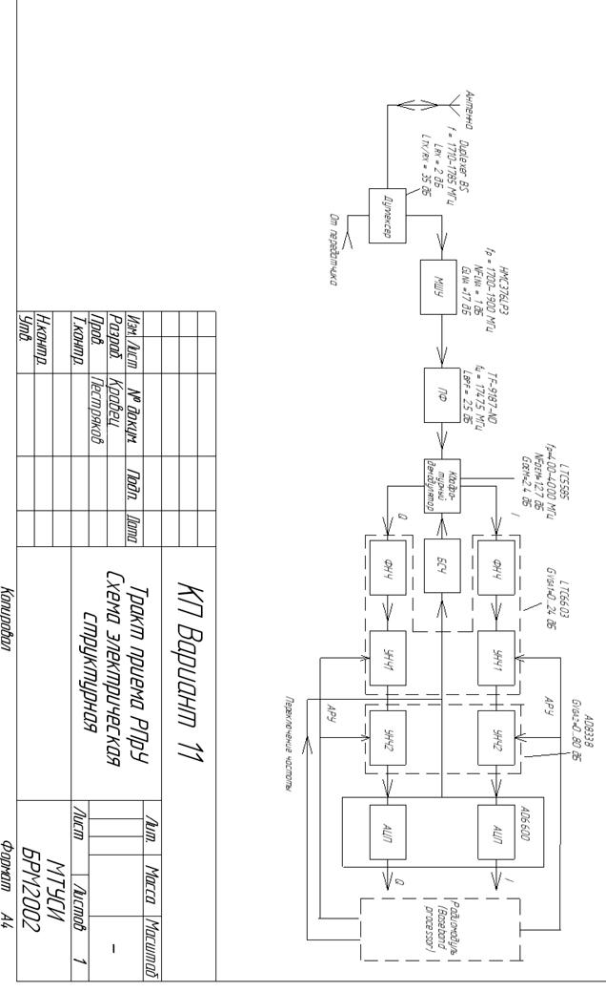

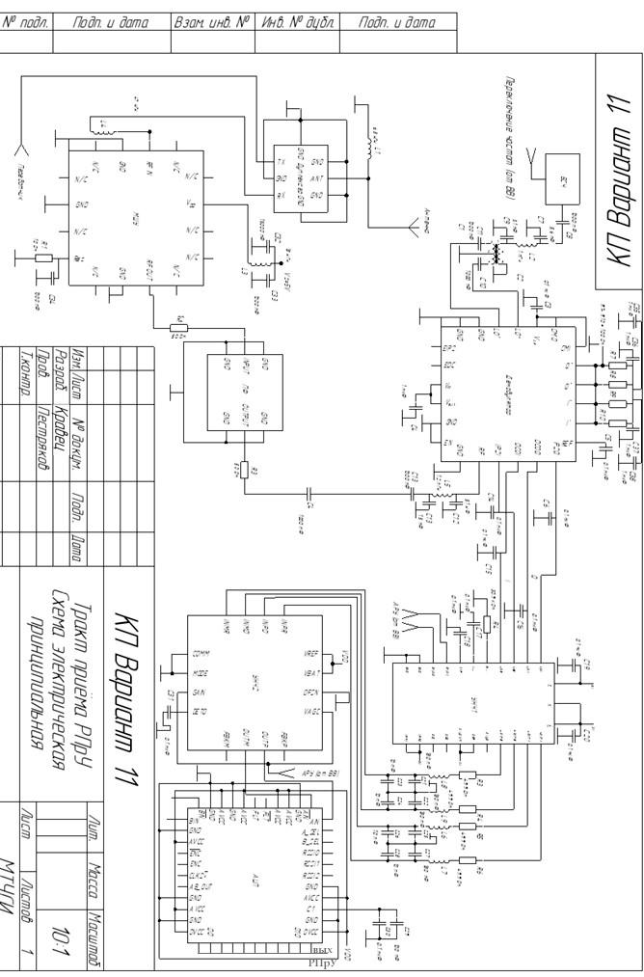

1. **Список используемой литературы**
2. 3GPP TS 25.101 Technical Specification Group Radio Access Network

[2] Клич С.М., Кривенко А.С., Носикова Г.Н. и др., Проектирование радиоприёмных устройств: Учебное пособие для вузов / Под ред. А.П. Сиверс. – М.: Советское радио, 1976

[3] Логвинов В.В. Радиоприёмные устройства систем мобильной связи: Учебно-методическое пособие – М.: МТУСИ, 2016

[4] Косичкина Т.П. Курсовое проектирование радиоприёмных устройств для телерадиовещания: Учебно-методическое пособие – М.: МТУСИ, 2018

[5] Фомин Н.Н., Буга Н.Н., Головин О.В., и др., Радиоприемные устройства: Учебник для вузов / Под ред. Н.Н.Фомина. – М.: Горячая линия –Телеком, 2007.

[6] Пестряков А.В. Проектирование радиоприёмных устройств мобильной связи: Практические занятия, Москва, 2024.

[7] <https://www.transko.com/Word/RF%20SAW%20Filter/TF-9187-ND.pdf>

[8] <https://www.analog.com/media/en/technical-documentation/data-sheets/5510fa.pdf>

[9] <https://www.analog.com/media/en/technical-documentation/data-sheets/hmc382.pdf>

[10] <https://pdf1.alldatasheet.com/datasheet-pdf/view/265342/LINER/LTC6603.html>

[11] <https://pdf1.alldatasheet.com/datasheet-pdf/view/48122/AD/AD6600.html>

[12] <https://pdf1.alldatasheet.com/datasheet-pdf/view/513439/AD/AD8338.html>

**Приложение**

1. **Фильтр TF-9187-ND**

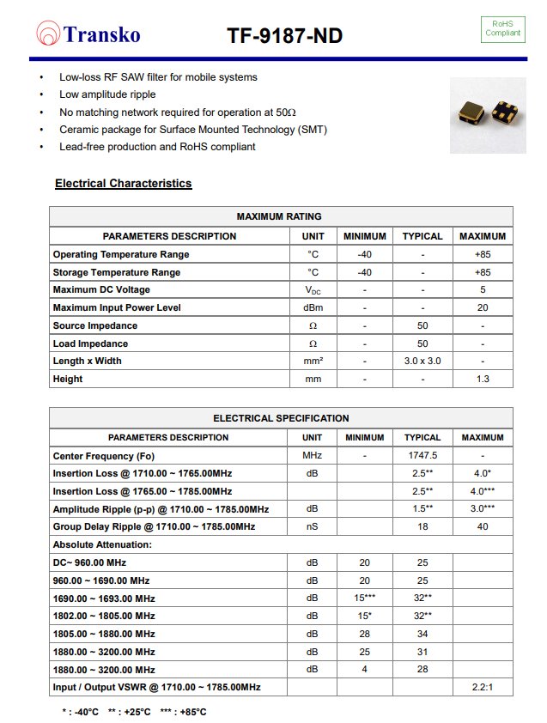

<https://www.transko.com/Word/RF%20SAW%20Filter/TF-9187-ND.pdf>

1. I/Q демодулятор

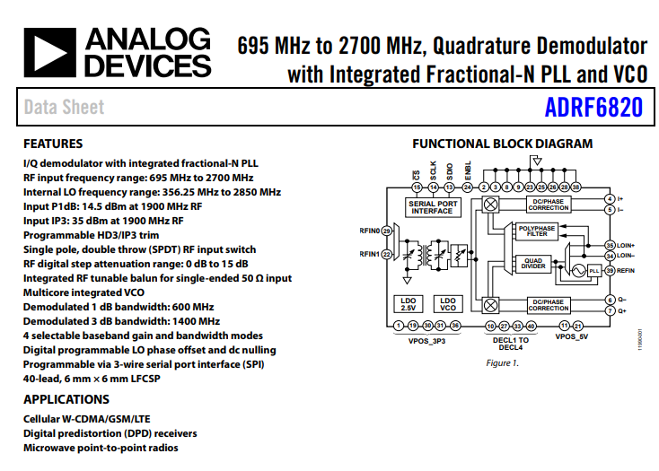

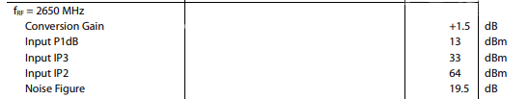

<https://www.micro-semiconductor.com/datasheet/13-ADRF6820ACPZ-R7.pdf>

1. МШУ Analog Devices HMC376LP3

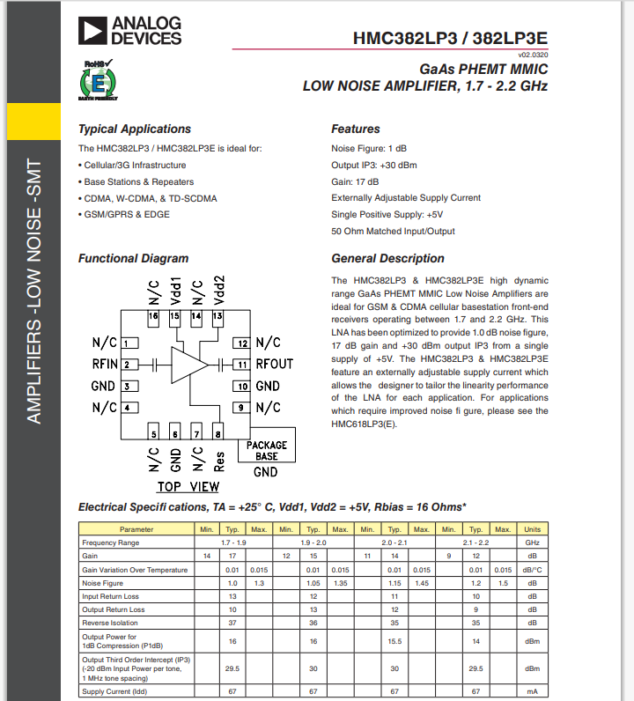

<https://www.analog.com/media/en/technical-documentation/data-sheets/hmc382.pdf>

1. Усилитель с переменным усилением(VGA) Linear Technology LTC6603

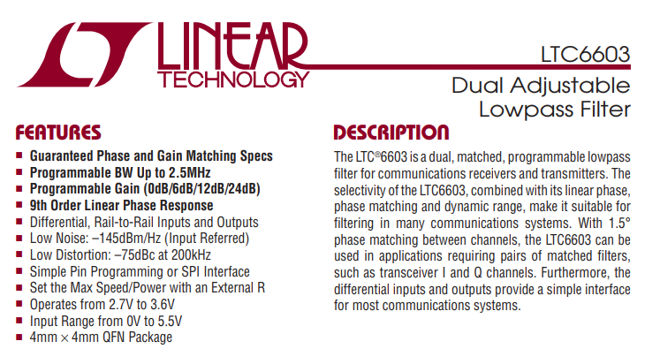

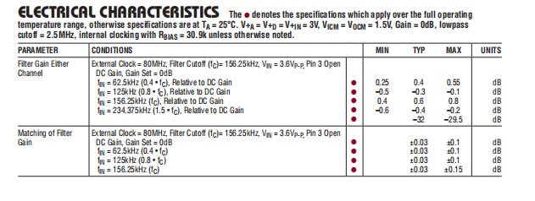

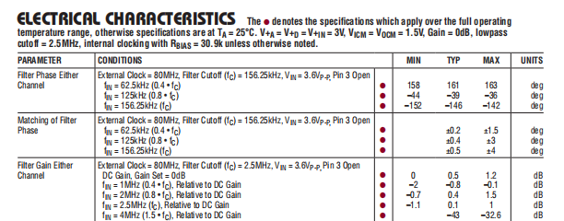

<https://pdf1.alldatasheet.com/datasheet-pdf/view/265342/LINER/LTC6603.html>

1. АЦП Analog Devices AD6600

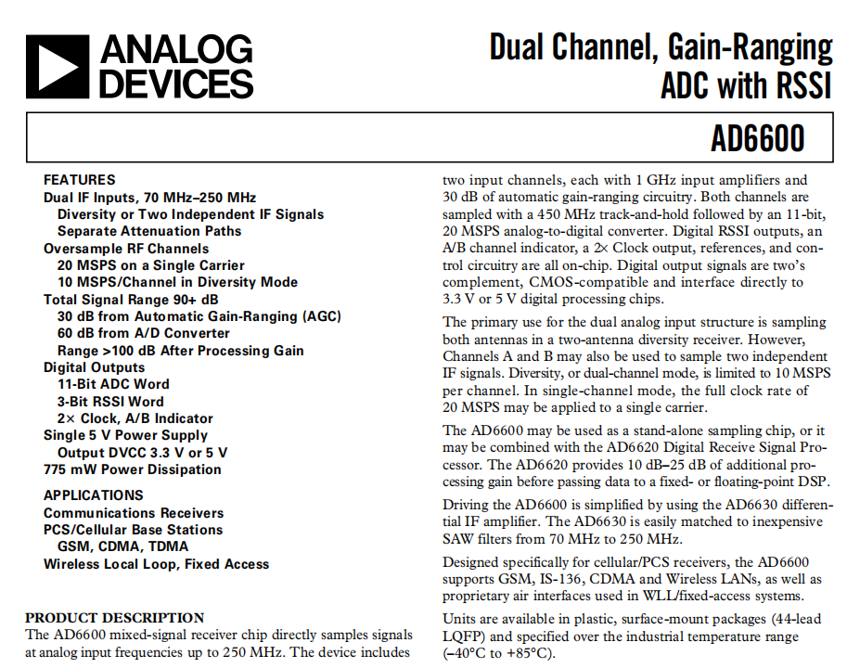

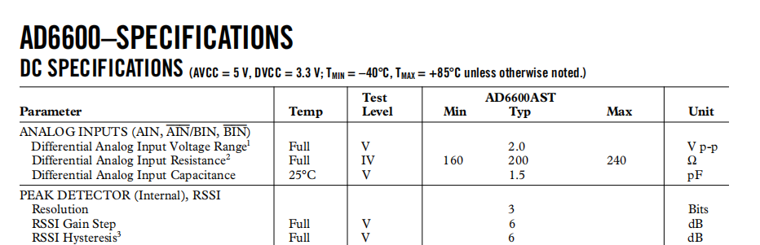

<https://pdf1.alldatasheet.com/datasheet-pdf/view/48122/AD/AD6600.html>

1. Дуплексёр AD1747-1842D457

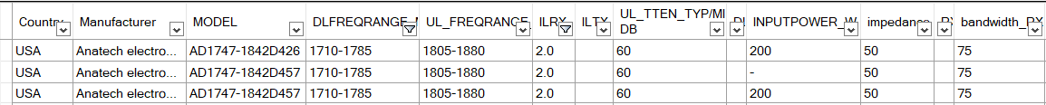

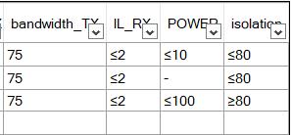

https://disk.yandex.ru/d/avGYevNArT-eHg

1. УНЧ 2 Analog Devices AD8338

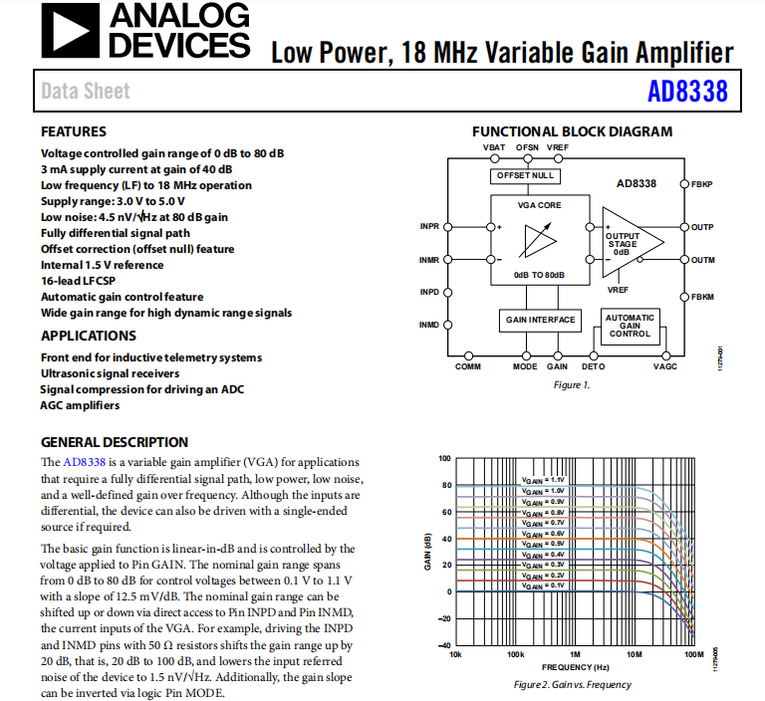

<https://pdf1.alldatasheet.com/datasheet-pdf/view/513439/AD/AD8338.html>